PAS FOTO 3x4 TEMAN ANGKATAN TEKNIK KOMPUTER 2025
Siap Cetak & Siap Gunting • Urut Sesuai NRP (104 Foto Tersedia) | Halaman 1 dari 5
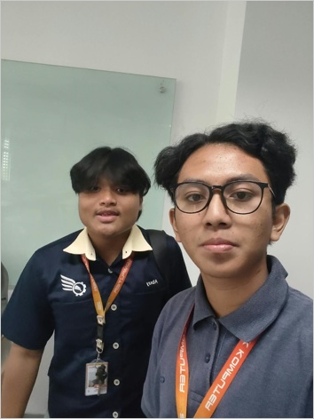  5024251001  Nabatan Hasana | 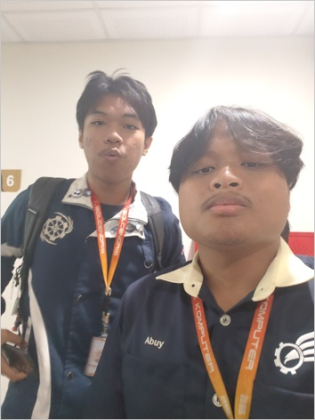  5024251002  Raditya Adi Nugraha | 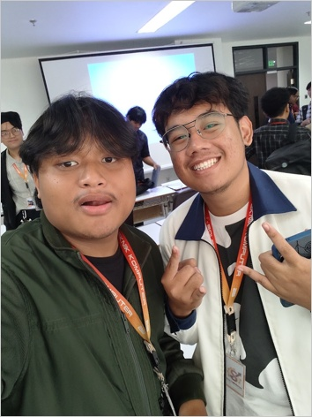  5024251003  Rafi Aditya Tsany Saputra | 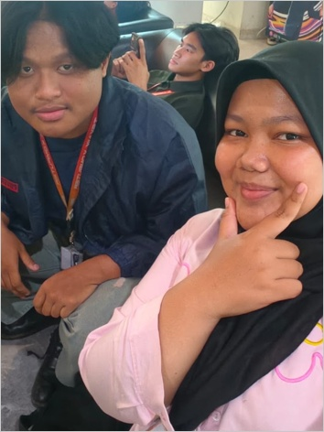  5024251004  Viantika Ayu Cahyani | 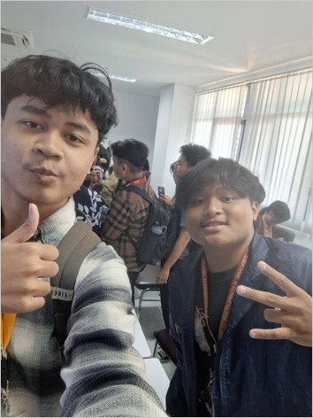  5024251005  Malikal Fitransyah Alwan
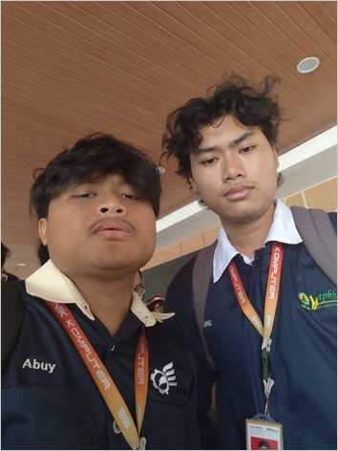  5024251007  Anak Agung Ngurah Agung Satya Wikananda Kepakisan | 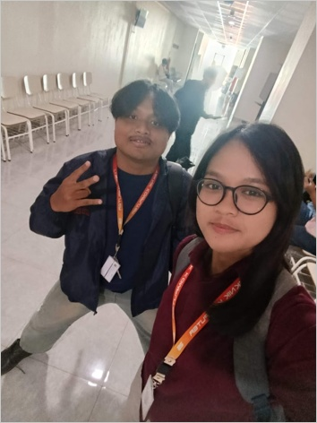  5024251008  Melly Kiki Agustina | 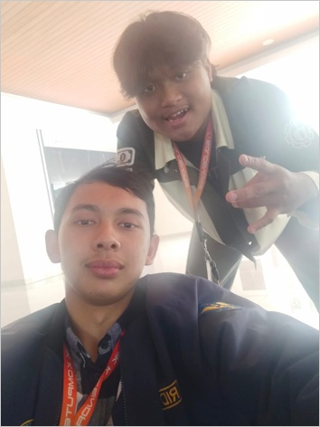  5024251009  Ridwan Adisurya Widodo | 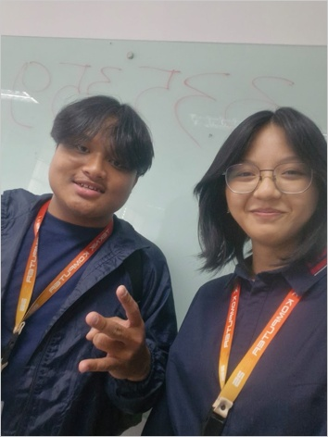  5024251010  Agnesia Bernadette Palit | 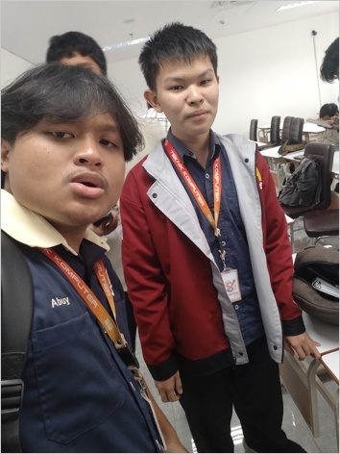  5024251012  Samuel Anugrah Surya Pratama
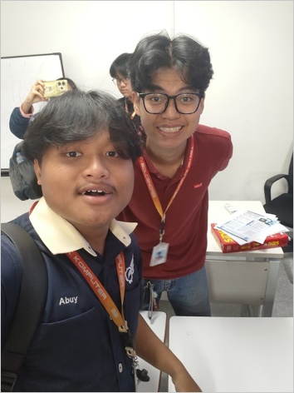  5024251013  Virel Ekana Gardianta | 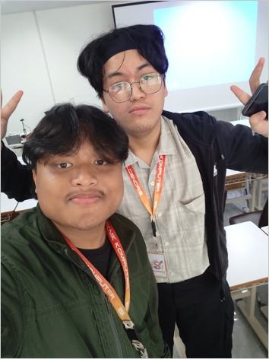  5024251015  Muhammad Akhdan Hilmi | 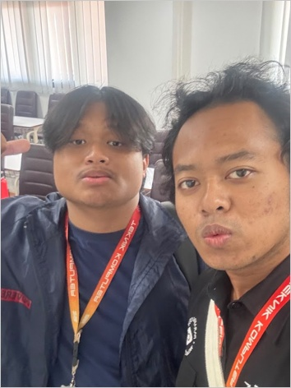  5024251016  Kevin Afkar Haya | 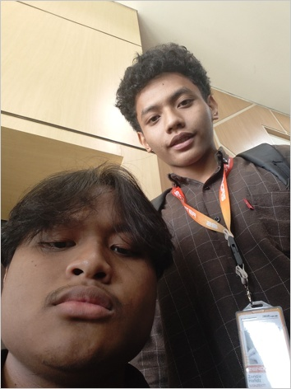  5024251017  Zendie Hafidz | 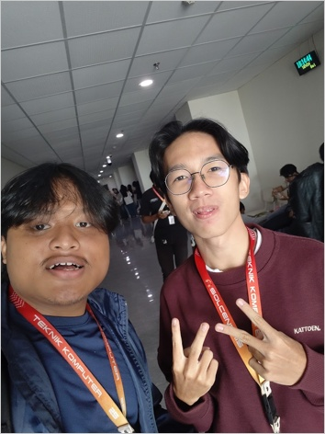  5024251018  Albert Keenan Puspowardoyo
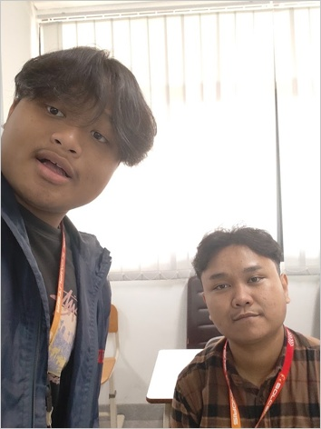  5024251019  M. Gielang Fitrawan Mukhlish. | 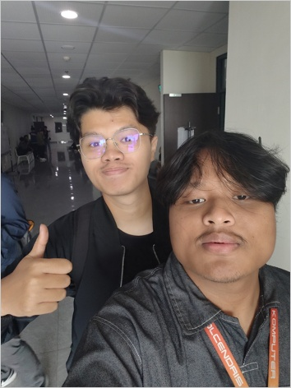  5024251020  Ahnaf Al Ghiffarri Ahtasyafi | 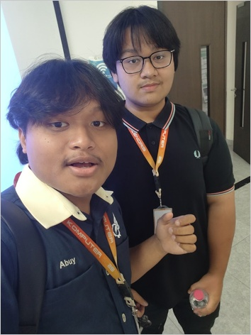  5024251021  Evan Mutiha Emmanuel Simbolon | 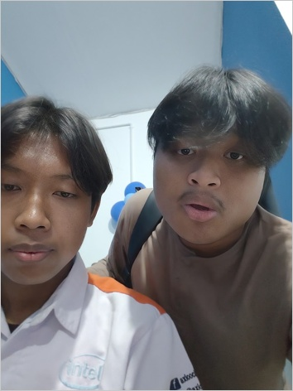  5024251022  Moh. Luthfi Sandi Pradana | 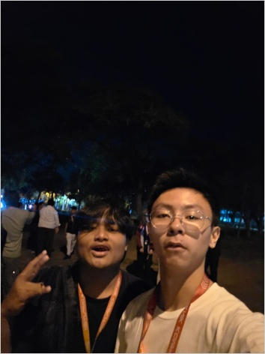  5024251023  Benjamin Sampurna
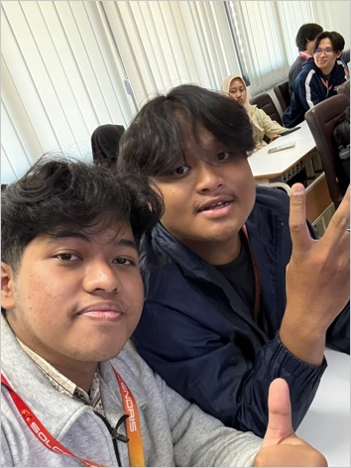  5024251024  Brilliant | 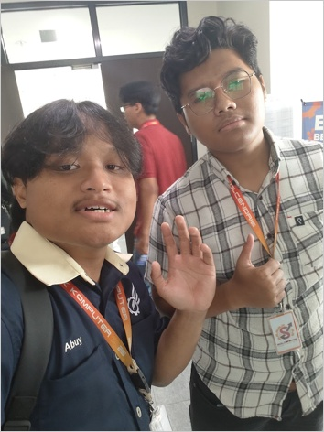  5024251025  Faiz Rizqi Aqila Lubis | 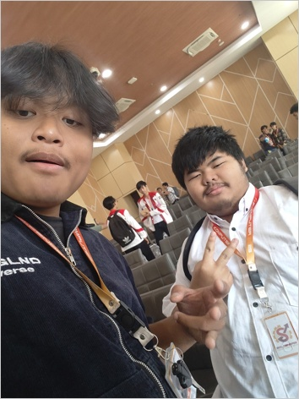  5024251026  Jeremy Alexander Darmawan | 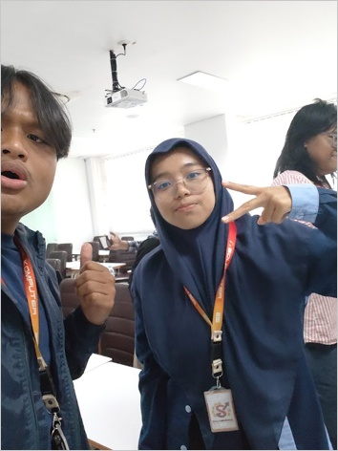  5024251027  Khaulah Tasliyatulhajj | 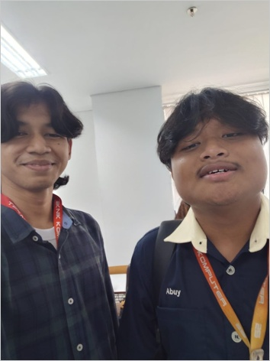  5024251028  Rafid Maulana Zaldas

PAS FOTO 3x4 TEMAN ANGKATAN TEKNIK KOMPUTER 2025
Siap Cetak & Siap Gunting • Urut Sesuai NRP (104 Foto Tersedia) | Halaman 2 dari 5
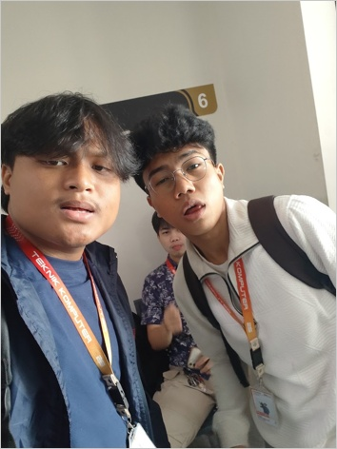  5024251029  Fathir Aulia Rahman | 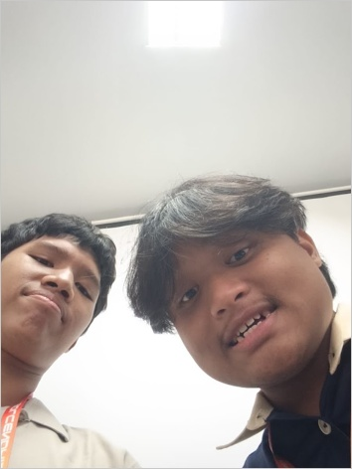  5024251030  Wilbert Hamonangan Hutagaol | 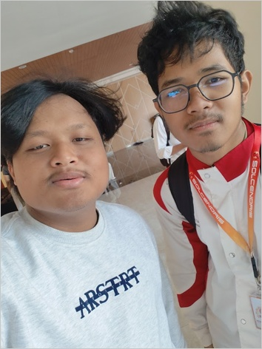  5024251031  Nandana Moriel Bonaris Mangaraja Manurung | 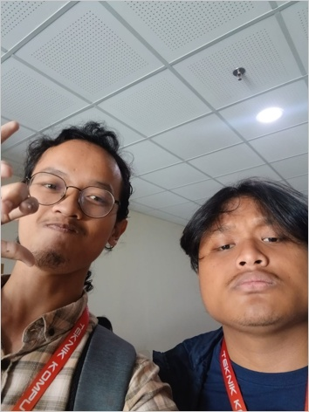  5024251034  Fariz Setya Ramadhani | 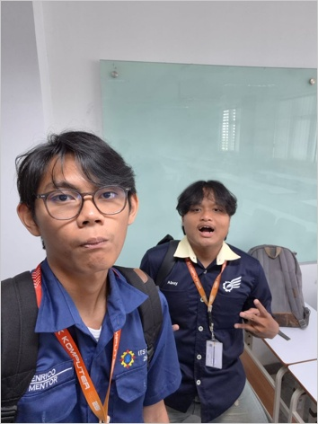  5024251035  Enrico Sakha Yonatan
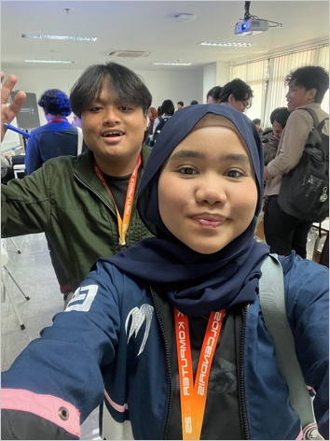  5024251036  Sayyidah Fijriah Al Hanief | 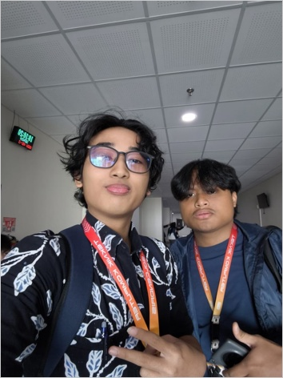  5024251037  Muhamad Ilyas | 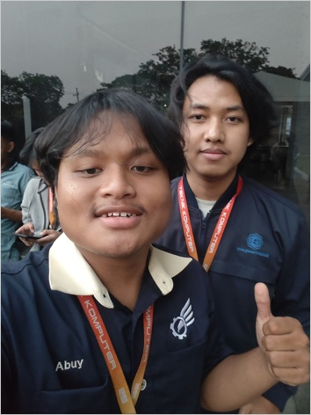  5024251038  Raihan Altaf | 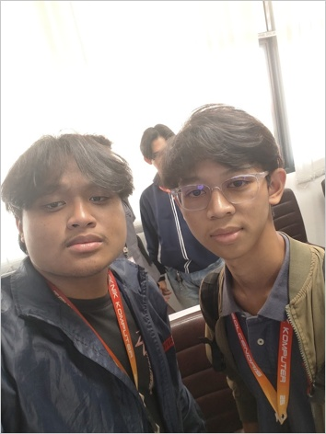  5024251040  Aubert Hanifkinza Ahmad | 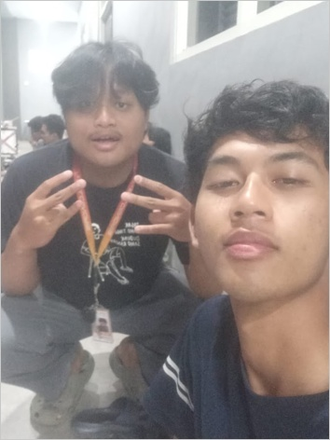  5024251041  Andra Seto Anggoro
5024251042  Zaydan Ibrahim Andyas | 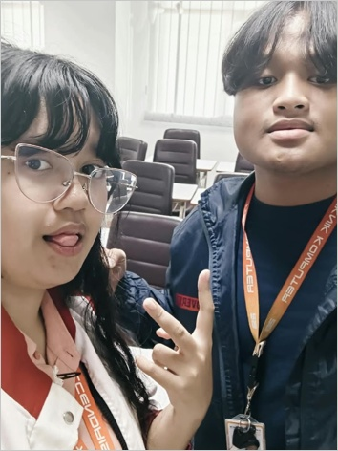  5024251044  Rengganis Dewi Sekar Arum | 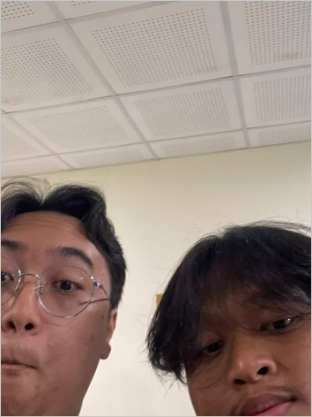  5024251045  Christian Danny Budiono | 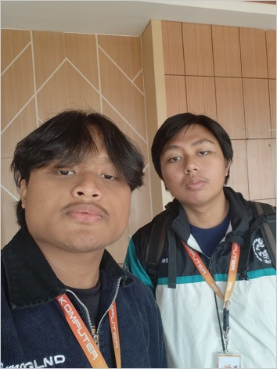  5024251046  Reno Zidan Resqiadi | 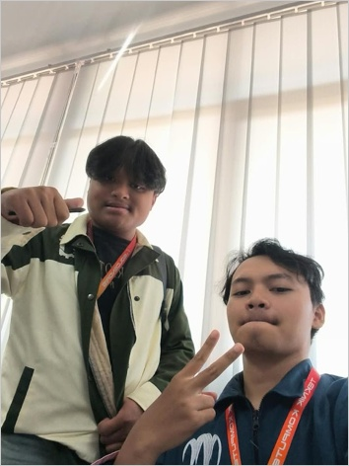  5024251047  Hanif Ashari
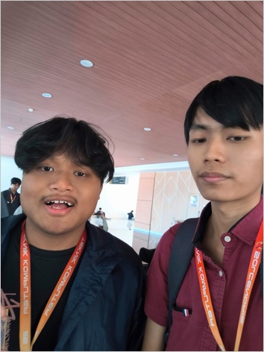  5024251048  Gideon Yulianto Karta Prawira | 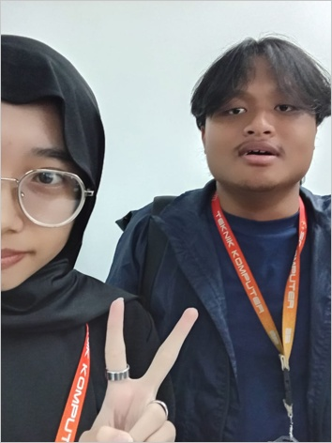  5024251049  Sania Vita Dewi | 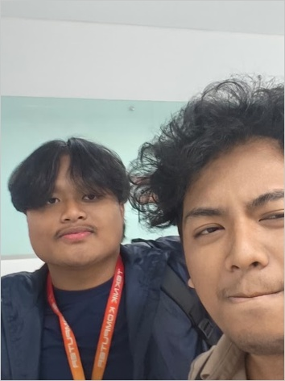  5024251050  Muhamad Najib Ali | 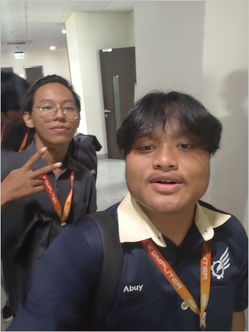  5024251051  Bryant Hubert Soedjono | 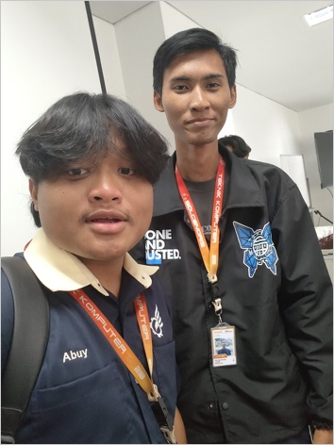  5024251052  Muhammad Luthfi
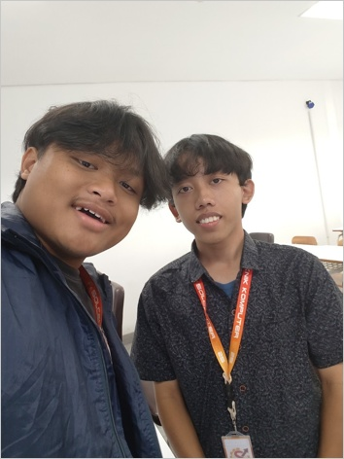  5024251053  Seno Suharto Prawironegoro | 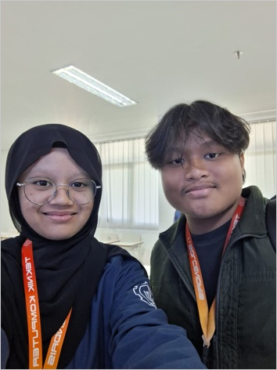  5024251054  Rianty Deevana Asfiyah | 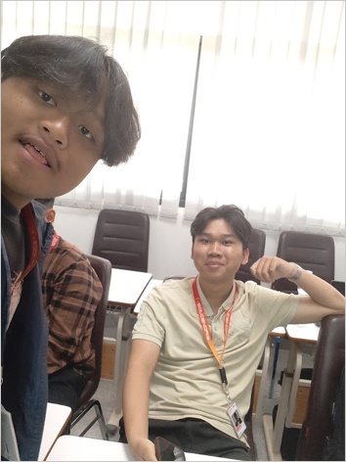  5024251055  Ghiyas Nafitsani Erawan | 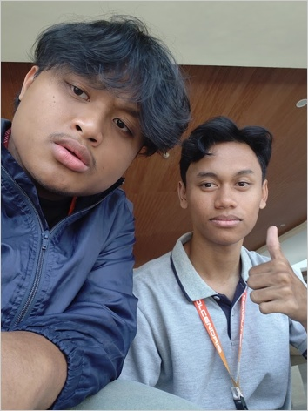  5024251056  Henrikus Aryo Dewanto | 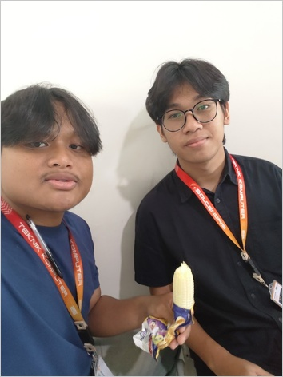  5024251057  Diandra Alea Eshan

PAS FOTO 3x4 TEMAN ANGKATAN TEKNIK KOMPUTER 2025
Siap Cetak & Siap Gunting • Urut Sesuai NRP (104 Foto Tersedia) | Halaman 3 dari 5
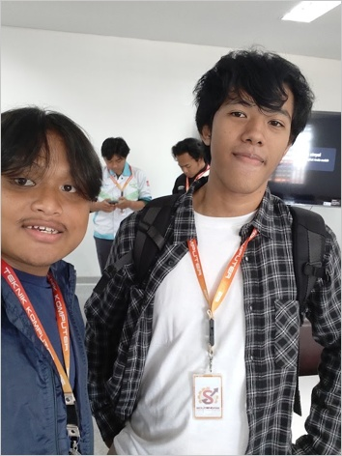  5024251058  I Gede Astawa Prayadinata | 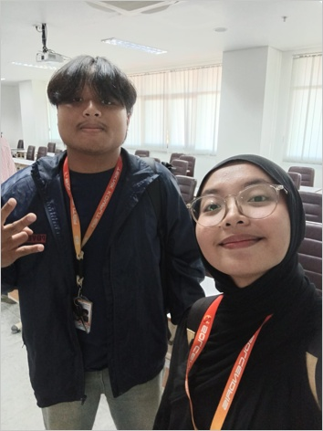  5024251060  Nabilla Febriani | 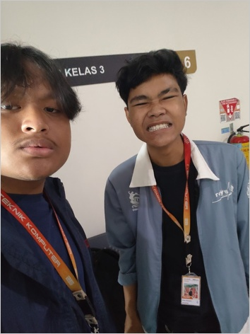  5024251062  Rildo Cahyapatru | 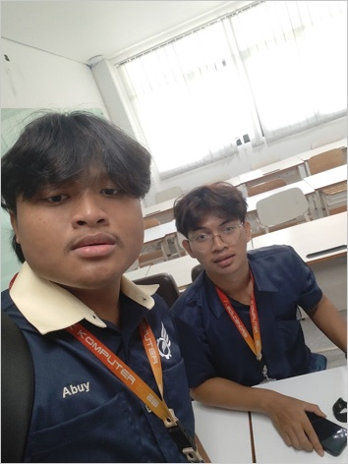  5024251063  Naufal Abieza Addysa | 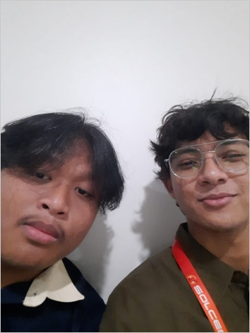  5024251064  Athaullah Syarif Wibowo
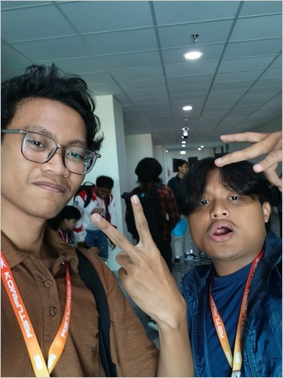  5024251065  Hasan Ahmad Ibrahim | 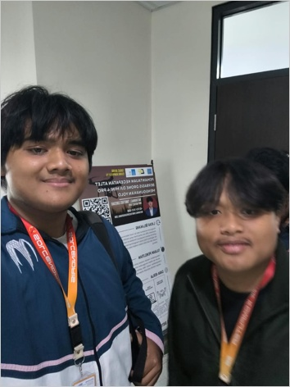  5024251066  Muhammad Raditya Imansyah | 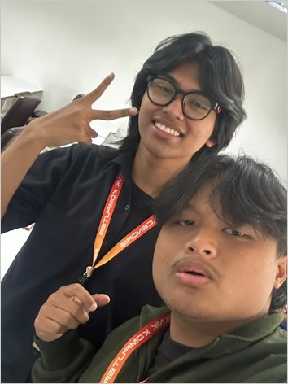  5024251067  Muhammad Ihsan Malarangeng | 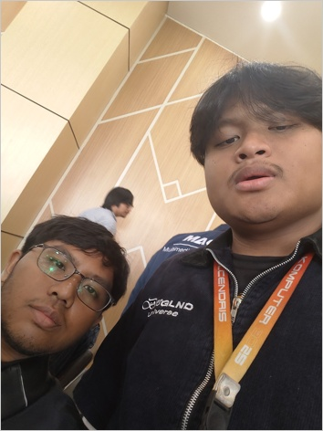  5024251068  Muhammad Dzaky Ariswan Perdana | 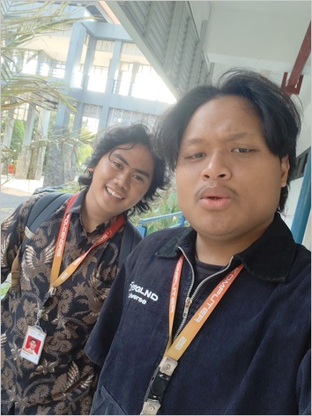  5024251069  Haidar Kenzie Ozora Warsita
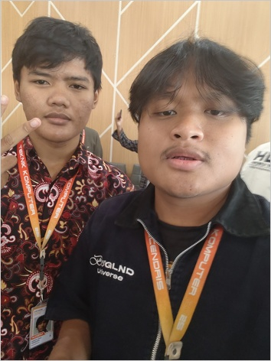  5024251070  Adzim Dwi Harputra | 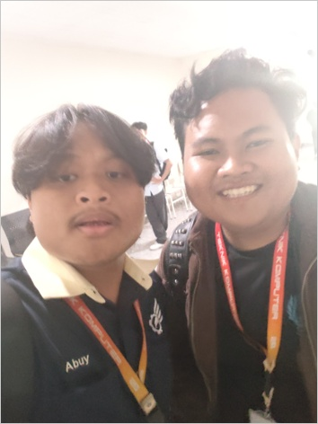  5024251071  Mohammmad Lukman Hakim Suhardi | 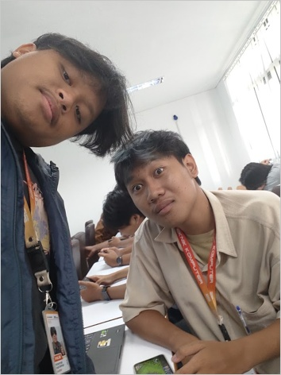  5024251072  Hafizh Karim Fauzi | 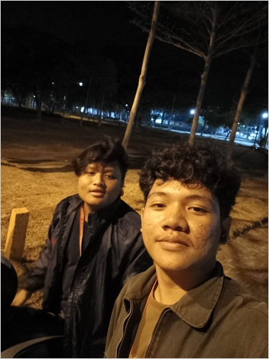  5024251073  Amsal Anugerah Mulia Saragih | 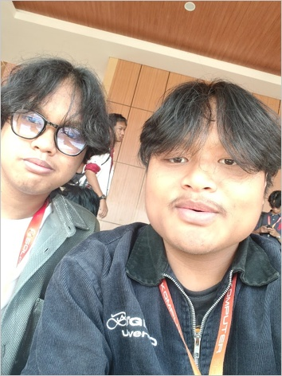  5024251074  Muhammad Aziz Firdaus
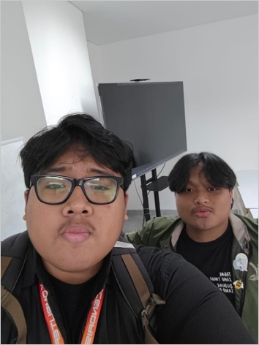  5024251075  I Made Janitra Damar Widiana | 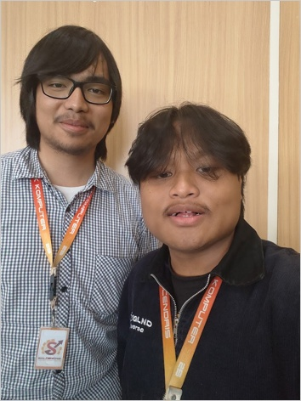  5024251076  Ridho Khairan Syarif | 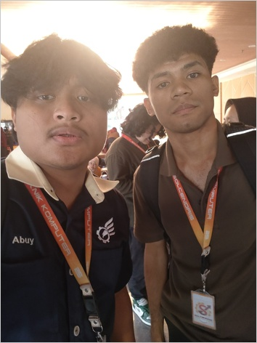  5024251077  Yosua Christian Geoffrel Dollu | 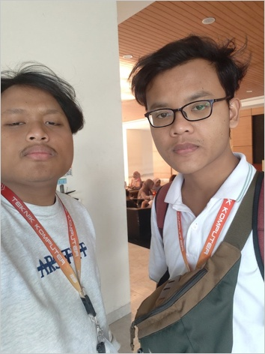  5024251078  Iqbal Faizani | 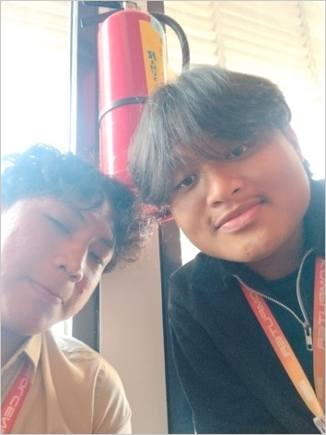  5024251079  Muhammad Rafif Izzuddin
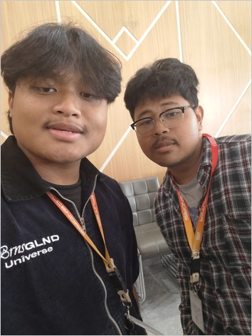  5024251080  Emanuel Alvin Prabaswara | 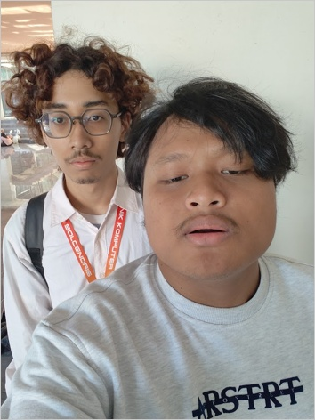  5024251081  Putra Nasa Anang Marello | 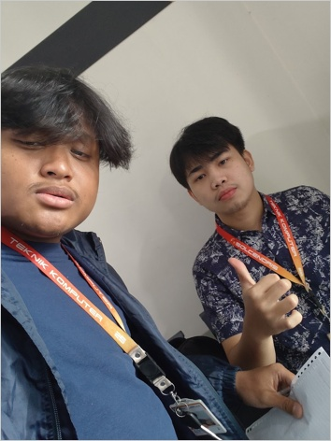  5024251082  Ghasan Wiratama | 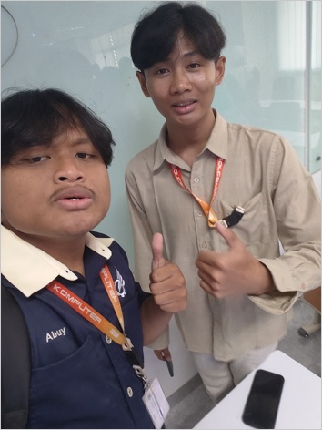  5024251083  Nagaswara Wira Yuda | 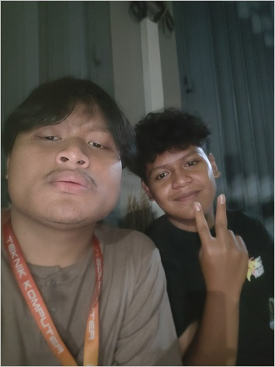  5024251084  Andi Hafidz Firmansyah

PAS FOTO 3x4 TEMAN ANGKATAN TEKNIK KOMPUTER 2025
Siap Cetak & Siap Gunting • Urut Sesuai NRP (104 Foto Tersedia) | Halaman 4 dari 5
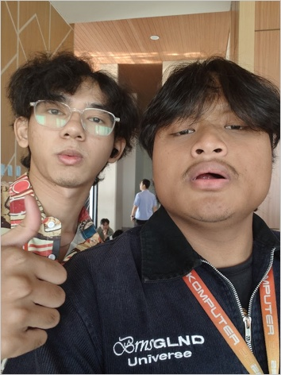  5024251085  Lazuardi Amar Jati | 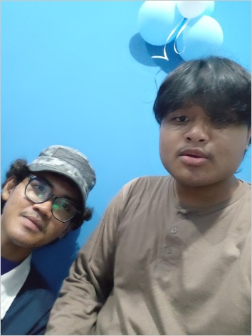  5024251086  Yoga Wiratama Permana Suwardi Putra | 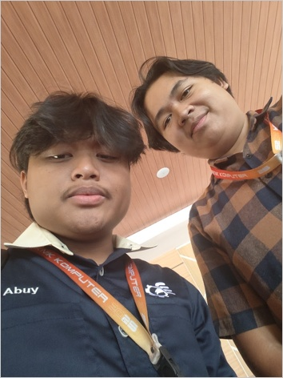  5024251087  Ayman Rasyid Andiri | 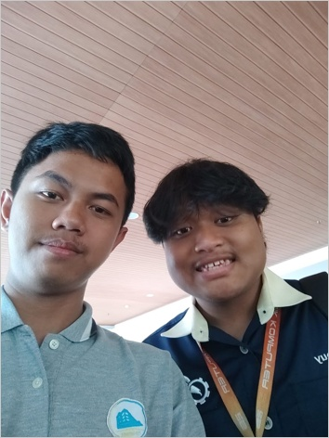  5024251088  Aaron Ikhwan Saputra | 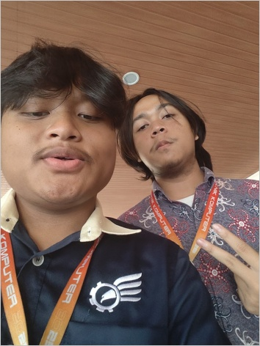  5024251089  Muhamad Abhyasa Dwi Rahman
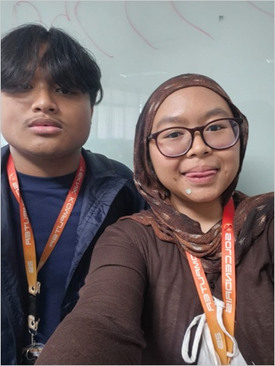  5024251090  Talitha Tsania Rahmania | 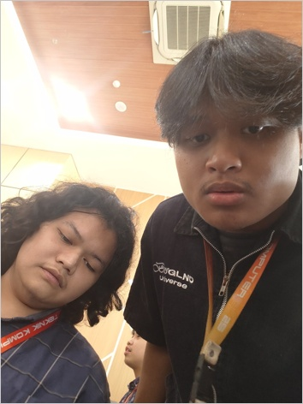  5024251091  Abdulmalik Halim Avicena Arsan | 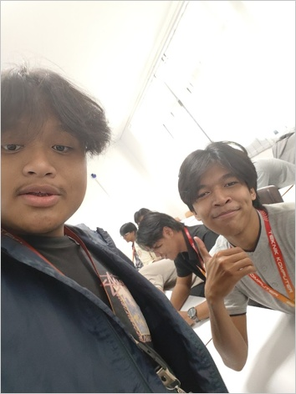  5024251092  Misbachul Amin Nurmakin Putra | 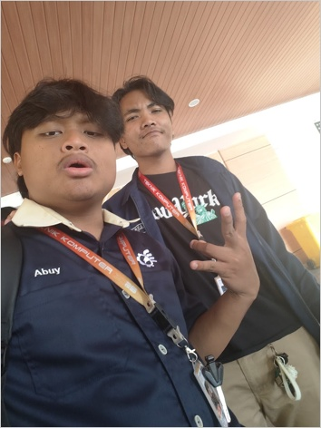  5024251093  Ahmad Khoirul Huda Muhari | 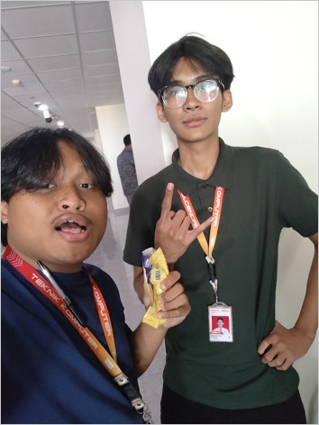  5024251094  Deandre Nur Khairan
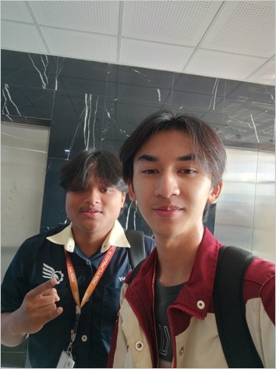  5024251095  Ardano Putra Perdana | 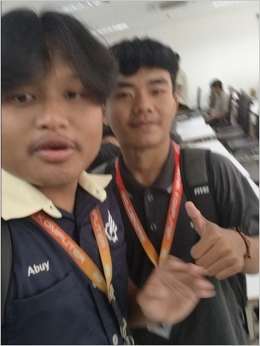  5024251096  Achmad Syarif Hidayat | 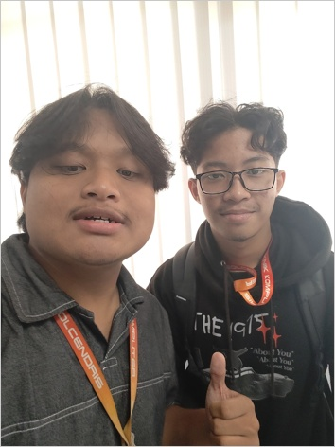  5024251099  Adam Naufal Putra Cayono | 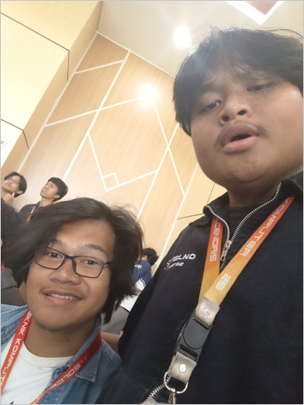  5024251102  Edvan Vajra Adnyane | 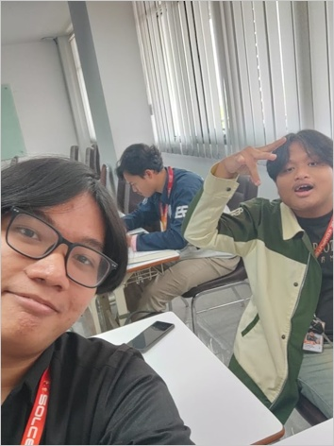  5024251103  Bimo Kautsar Wardhana
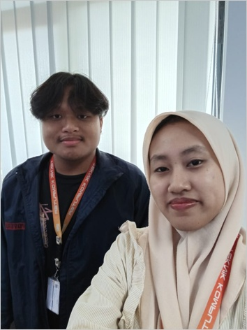  5024251104  Safira Az Zahra | 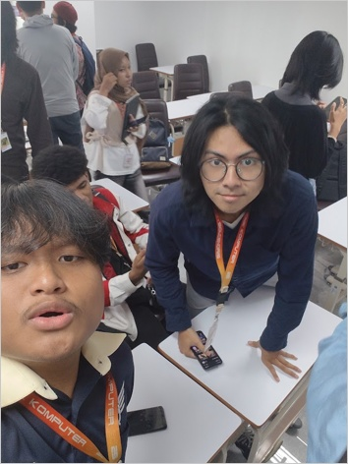  5024251106  Muhammad Digga Elrizky | 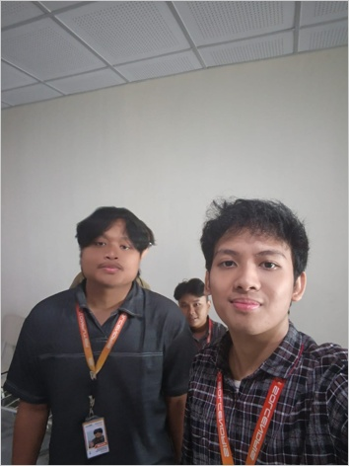  5024251108  Abdurrahman Aji Satrio Kusumo | 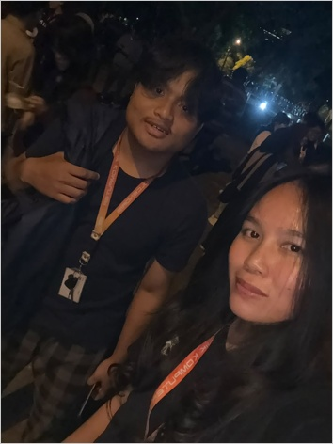  5024251109  Fransisca Lintang Ayuningtyas | 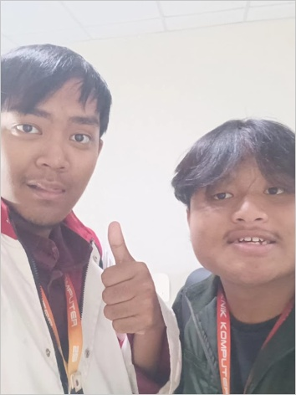  5024251110  Mohamad Kemal Bintang Ramadhan
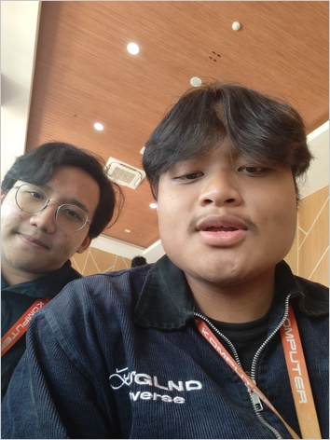  5024251111  Ahmad Salman Ibrahim | 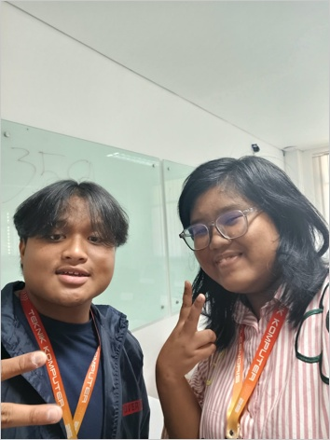  5024251112  Luna Calista Azalia Zahra | 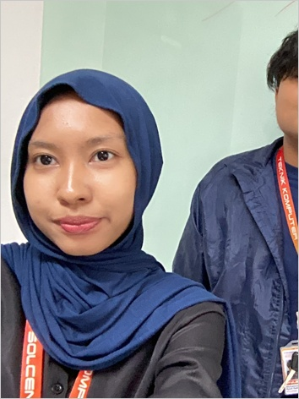  5024251113  Jauza Hafizhoh | 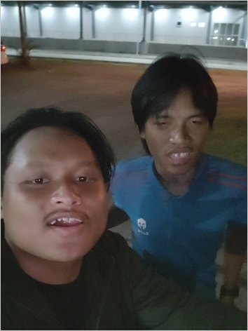  5024251114  Arillah Hammam Zhuljanahain | 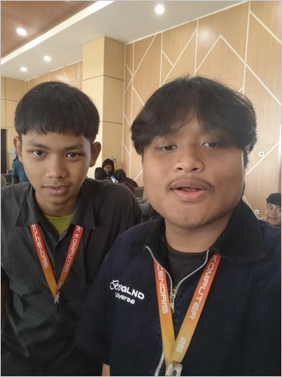  5024251115  Mikail Khalif Hajrin

PAS FOTO 3x4 TEMAN ANGKATAN TEKNIK KOMPUTER 2025
Siap Cetak & Siap Gunting • Urut Sesuai NRP (104 Foto Tersedia) | Halaman 5 dari 5
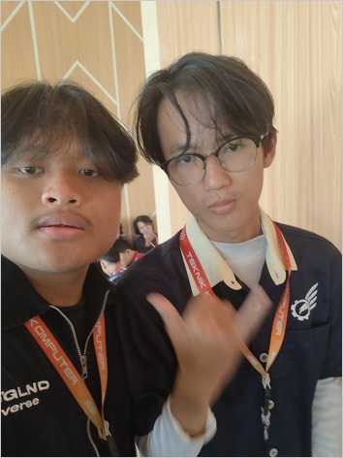  5024251117  Tri Waluyo | 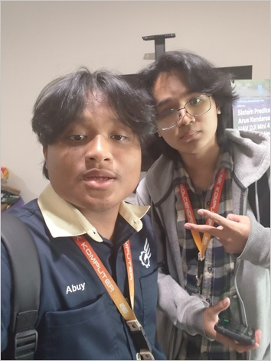  5024251118  Arya Dibya Wibisana | 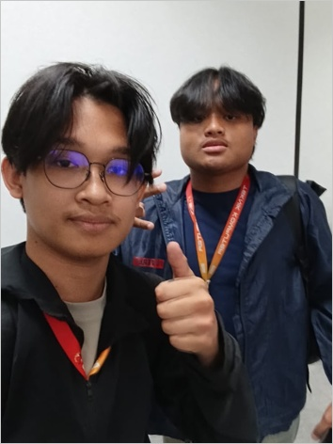  5024251119  Nabil Mirza Razaqan | 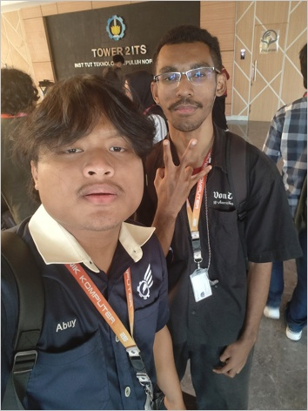  5024251120  Vincentius Johman Putra Jopeng

